L.F.A de Fribourg
LELLOUCHE Virgile Classe de 1S
Exercices sur les FACTEURS CINETIQUES

Exercice 1  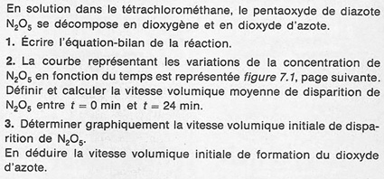  4. Déterminer l’ordre global de la réaction  5. Tracer sur la figure 7.1 l’allure de la courbe représentant les variations de la  concentration en N₂O₅ en fonction du temps si la concentration de la solution  de départ est divisée par 2, la réaction se faisant à la même température.  6. Tracer sur la figure 7.1 l’allure de la courbe représentant les variations de la  Concentration en N₂O₅ en fonction du temps si la concentration de la solution  de départ est la même, mais si la température est augmentée de 20 °C.  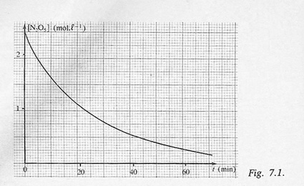 | Exercice 2  A trouver !  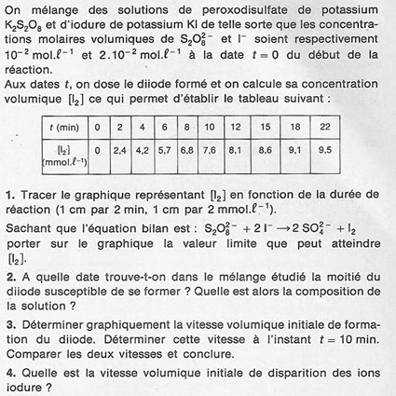  5. Cette réaction est-elle d’ordre global égal à 1 ?  - Modifiée : trouver l’équation bilan de la réaction (on donne les couples S₂O₈²⁻ / SO₄²⁻ et I₂ / I⁻ ) puis déterminer [I₂]∝
Exercice 3
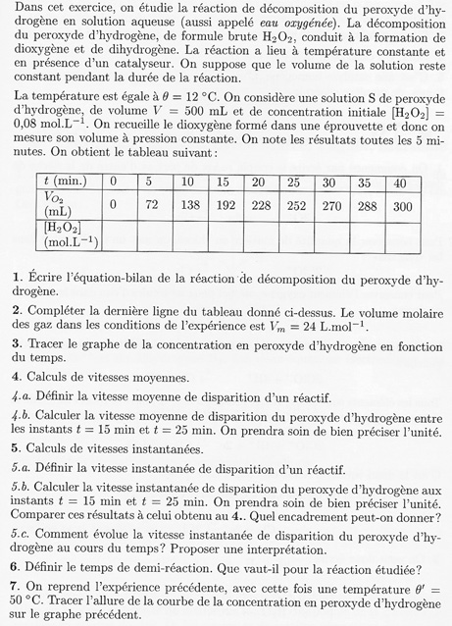

LELLOUCHE Virgile Classe de 1S
Corrigé des exercices sur les FACTEURS CINETIQUES

Exercice 1  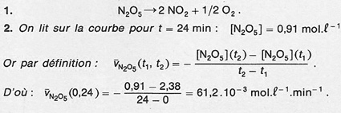  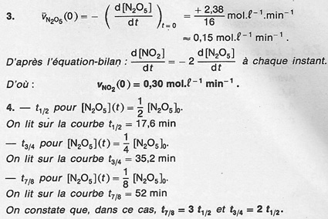  ce qui est caractéristique d’une réaction d’ordre global égal à 1  Exercice 2  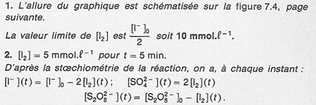 | 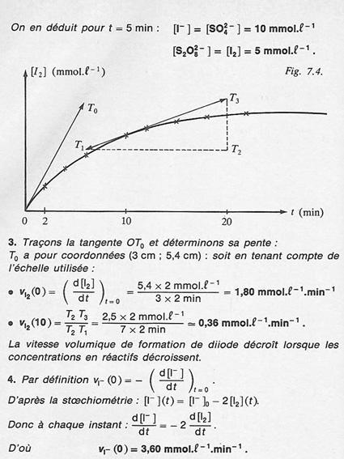
Exercice 3  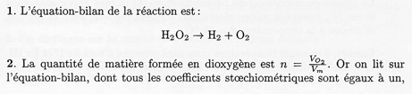  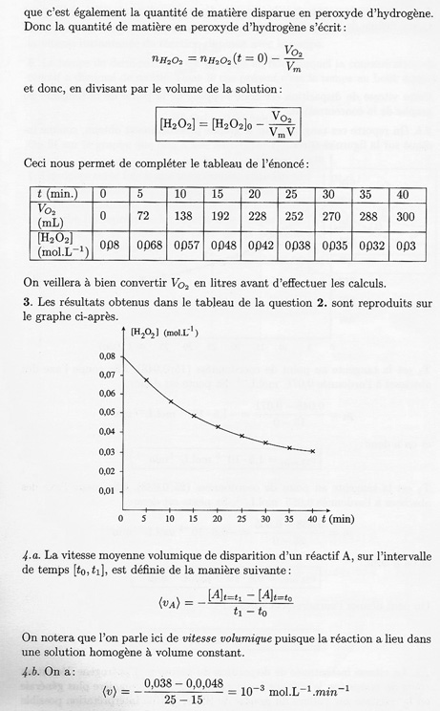 | 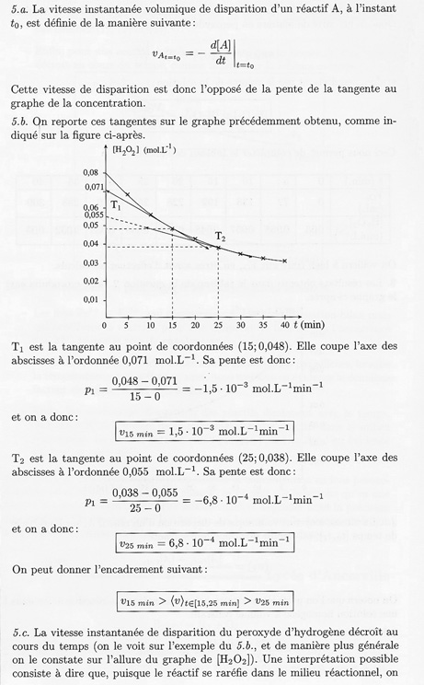
Exercice 3 (fin)

